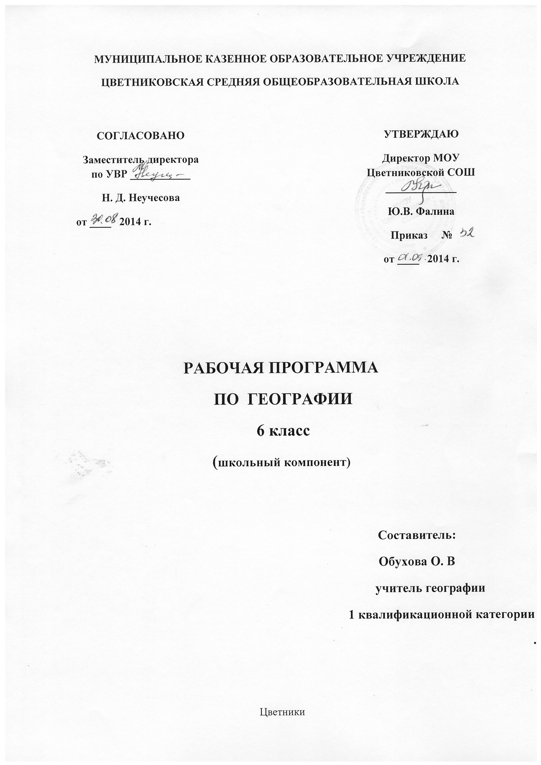

География
(6 класс, 18 часов)

Пояснительная записка
Рабочая программа составлена на основе:
- Федерального государственного образовательного стандарта общего образования;
- Фундаментального ядра содержания общего образования;
- Требований к результатам освоения основной образовательной программы основного общего образования, представленных в федеральном государственном образовательном стандарте, общего образования второго поколения;
- Примерной программы основного общего образования по географии как инвариантной (обязательной) части учебного курса;
- Программы развития и формирования универсальныхучебных действий;
- Концепции духовно-нравственного развития и воспитания личности.
- Школьного компонента, согласно учебному плану МКОУ Цветниковской СОШ
В рабочей программе соблюдается преемственность с примерными программами начального общего образования, в том числе и в использовании основных видов учебной деятельности обучающихся.
Общая характеристика курса
Курс географии 6-го класса является основополагающим курсом всей географии средней школы. Именно в нем закладываются основные закономерности, понятийный аппарат и причинно-следственные связи оболочек Земли. Объем материала очень насыщенный, практически в каждом разделе присутствует краеведческая составляющая предмета. Поэтому из школьного компонента выделено дополнительно 0, 5 часа. Это время будет использоваться для проведения практических работ на местности и для введения проектной деятельности в рамках урока .
В процессе изучении курса формируются представления о Земле как о природном комплексе, об особенностях земных оболочек и их взаимосвязях. При изучении этого курса начинается формирование географической культуры и обучение географическому языку; учащиеся овладевают первоначальными представлениями и понятиями, а также приобретают умения использовать источники географической информации. Большое внимание уделяется изучению влияния человека на развитие географических процессов. Исследование своей местности используется для накопления знаний, которые будут необходимы в дальнейшем при овладении курсом географии.
Основные цели и задачи изучения курса географии в 6 классе:

Цели курса:
- освоение знаний об основных географических понятиях, географических особенностях природы, ее разнообразии и целостности; путях ее сохранения и рационального использования;
- овладение умениями исследовательской и проектной деятельности на уроках
- развитие познавательных интересов, интеллектуальных и творческих способностей в процессе наблюдений за состоянием окружающей среды, решения географических задач, самостоятельного приобретения новых знаний;
- воспитание любви к своей местности, своему региону, своей стране;
- применение географических знаний и умений в повседневной жизни для сохранения окружающей среды и социально-ответственного поведения в ней;
В задачи обучения географии входят:
- познакомить учащихся с основными понятиями и закономерностями науки география;
- продолжить формировать географическую культуру личности и обучать географическому языку;
- сформировать прочные знания о земных оболочках: атмосфере, гидросфере, литосфере, биосфере;

Место учебного предмета в учебном плане
Программа рассчитана на 0,5 часа в неделю (18 часов)
Программой предусмотрено проведение:
практических работ -15, из них оценочных -15.
Срок реализации программы: 1 год

Освоение нового содержания дисциплины происходит в условиях сочетания традиционных и новых технологий обучения:
- технология формирования учебной деятельности;
- применение метода проектной деятельности
- использование типовых планов описания и характеристик объектов
-уроки-практикумы

Результаты изучения учебного предмета
Личностным результатом обучения географии в основной школе является формирование всесторонне образованной, инициативной и успешной личности, обладающей системой современных мировоззренческих взглядов, ценностных ориентаций, идейно-нравственных, культурных и этических принципов и норм поведения.
Важнейшие личностные результаты обучения географии:
– ценностные ориентации выпускников основной школы, отражающие их индивидуально-личностные позиции:
- гуманистические и демократические ценностные ориентации, готовность следовать этическим нормам поведения в повседневной жизни и производственной деятельности;
- осознание себя как члена общества на глобальном, региональном и локальном уровнях (житель планеты Земля, гражданин Российской Федерации, житель конкретного региона);
- осознание целостности природы, населения и хозяйства Земли, материков, их крупных районов и стран;
- представление о России как субъекте мирового географического пространства, её месте и роли в современном мире;
- осознание единства географического пространства России как единой среды обитания всех населяющих ее народов, определяющей общность их исторических судеб;
- осознание значимости и общности глобальных проблем человечества;
– гармонично развитые социальные чувства и качества:
- умение оценивать с позиций социальных норм собственные поступки и поступки других людей;
- эмоционально-ценностное отношение к окружающей среде, необходимости ее сохранения и рационального использования;
- патриотизм, любовь к своей местности, своему региону, своей стране;
- уважение к истории, культуре, национальным особенностям, традициям и образу жизни других народов, толерантность;
- готовность к осознанному выбору дальнейшей профессиональной траектории в соответствии с собственными интересами и возможностями;
– образовательные результаты – овладение на уровне общего образования законченной системой географических знаний и умений, навыками их применения в различных жизненных ситуациях.
Средством развития личностных результатов служит учебный материал и прежде всего продуктивные задания учебника, нацеленные на понимание собственной деятельности и сформированных личностных качеств:
– умение формулировать своё отношение к актуальным проблемным ситуациям;
– умение толерантно определять своё отношение к разным народам;
– умение использовать географические знания для адаптации и созидательной деятельности.
Метапредметными результатами изучения курса «География» является формирование универсальных учебных действий (УУД).
Регулятивные УУД:
– способности к самостоятельному приобретению новых знаний и практических умений, умения управлять своей познавательной деятельностью;
– умения организовывать свою деятельность, определять её цели и задачи, выбирать средства реализации цели и применять их на практике, оценивать достигнутые результаты:

- самостоятельно обнаруживать и формулировать учебную проблему, определять цель учебной деятельности, выбирать тему проекта;
- выдвигать версии решения проблемы, осознавать конечный результат, выбирать из предложенных и искать самостоятельно средства достижения цели;
- составлять (индивидуально или в группе) план решения проблемы (выполнения проекта);
- работая по плану, сверять свои действия с целью и, при необходимости, исправлять ошибки самостоятельно;
- в диалоге с учителем совершенствовать самостоятельно выработанные критерии оценки.

Познавательные УУД:
– формирование и развитие посредством географического знания познавательных интересов, интеллектуальных и творческих способностей учащихся;
– умения вести самостоятельный поиск, анализ, отбор информации, ее преобразование, сохранение, передачу и презентацию с помощью технических средств и информационных технологий:

- анализировать, сравнивать, классифицировать и обобщать факты и явления. выявлять причины и следствия простых явлений;
- осуществлять сравнение, сериацию и классификацию, самостоятельно выбирая основания и критерии для указанных логических операций; строить классификацию на основе дихотомического деления (на основе отрицания);
- строить логическое рассуждение, включающее установление причинно-следственных связей;
- создавать схематические модели с выделением существенных характеристик объекта;
- составлять тезисы, различные виды планов (простых, сложных и т.п.); преобразовывать информацию из одного вида в другой (таблицу в текст и пр.);
- вычитывать все уровни текстовой информации;
- уметь определять возможные источники необходимых сведений, производить поиск информации, анализировать и оценивать её достоверность.
Коммуникативные УУД:

- самостоятельно организовывать учебное взаимодействие в группе (определять общие цели, распределять роли, договариваться друг с другом и т.д.).

Предметными результатами изучения курса
- осознание роли географии в познании окружающего мира:
- объяснять роль различных источников географической информации.
- освоение системы географических знаний о природе, населении, хозяйстве мира:
- объяснять географические следствия формы, размеров и движения Земли;

- выделять, описывать и объяснять существенные признаки географических объектов и явлений;
- определять географические процессы и явления в геосферах, взаимосвязи между ними, их изменения в результате деятельности человека;

- использование географических умений:
- находить в различных источниках и анализировать географическую информацию;
-составлять описания различных географических объектов на основе анализа разнообразных источников географической информации;
- применять приборы и инструменты для определения количественных и качественных характеристик компонентов природы.
- использование карт как моделей:
- определять на карте местоположение географических объектов.
- понимание смысла собственной действительности:
- формулировать своё отношение к природным и антропогенным причинам изменения окружающей среды;
- использовать географические знания для осуществления мер по сохранению природы и защите людей от стихийных природных и техногенных явлений;
- приводить примеры использования и охраны природных ресурсов, адаптации человека к условиям окружающей среды.
Содержание основного общего образования по учебному предмету:
Материал курса сгруппирован в 2 раздела.

1. Источники географической информации.- 4 часа
2. Оболочки земли:
- литосфера 1 час
- атмосфера 5 часов
- гидросфера 5 часов
- биосфера 5 часов
В первом разделе изучаются: План местности. Ориентирование и измерение расстояний на местности и плане. Азимут. Компас. Способы ориентирования на местности. Определение высоты точки на местности. Изображение холма с помощью горизонталей. Способы изображения земной поверхности на плане. Условные знаки. Чтение топографического плана местности. Описание маршрута. Географическая карта Легенда карты. Условные знаки. Масштаб и его виды. Измерение расстояний по карте с помощью масштаба и градусной сетки. Ориентирование по карте. Определение абсолютных высот по карте.
Методы изучения Земли: космический, картографический, статистический, полевой, геоинформационный. Значение каждого из них для получения, обработки, передачи и представления географической информации. Работа географа в полевых условиях. Использование новых геоинформационных систем.
При работе с картами основное внимание уделяется знакомству с ее содержанием, выявлению основных картографируемых явлений и объектов, а также использованию карты для решения географических задач - определению местоположения объектов, их координат, расстояний и направлений и составлению несложных географических описаний и характеристик.
Во втором разделе изучаются: Земная кора и литосфера. Внутреннее строение Земли, методы его изучения. Земная кора; ее строение под материками и океанами. Горные породы магматического, метаморфического и осадочного происхождения. Изменение температуры горных пород с глубиной.
Литосфера — твердая оболочка Земли. Подвижные участки земной коры. Образование вулканов. Основные зоны землетрясений и вулканизма на Земле. Методы предсказания и защиты от опасных природных явлений; правила обеспечения личной безопасности.
Рельеф Земли. Неоднородность земной поверхности как следствие взаимодействия внутренних сил Земли и внешних процессов. Основные формы рельефа и дна Мирового океана. Различия гор и равнин по высоте. Изображение рельефа Земли на карте. Особенности жизни и деятельности человека в горах и на равнинах. Образование и развитие оврагов. Сели: правила по обеспечению личной безопасности. Деятельность человека, преобразующая рельеф.
Минеральные ресурсы литосферы; их виды, добыча и транспортировка. Шахты, карьеры, скважины как объекты рационального использования. Воздействие хозяйственной деятельности людей на литосферу, ее последствия.
Меры по сохранению и рациональному использованию ресурсов литосферы. Природные памятники литосферы.
Гидросфера — водная оболочка Земли. Части гидросферы: Мировой океан, ледники, воды суши. Океаны. Части Мирового океана. Рельеф дна Мирового океана. Методы изучения морских глубин. Температуры и соленость вод Мирового океана. Движение воды в океане. Стихийные явления в океане; правила обеспечения личной безопасности.
Обмен теплом и влагой между океаном и сушей. Мировой круговорот воды. Минеральные и органические ресурсы океана, их значение и хозяйственное использование. Морской транспорт, порты, каналы. Источники загрязнения вод океана; меры по сохранению качества вод и биоресурсов Мирового океана.

Атмосфера — воздушная оболочка Земли. Значение атмосферы для жизни на Земле. Состав атмосферы, ее структура. Изменение состава атмосферы во времени. Постоянные ветры Земли. Типы воздушных масс; условия их формирования и свойства. Распределение тепла и влаги на поверхности Земли. Стихийные явления в атмосфере, их характеристика и правила обеспечения личной безопасности. Пути сохранения качества воздушной среды.
Погода и климат. Элементы погоды, способы их измерения, приборы и инструменты. Суточные и годовые колебания температуры воздуха. Средние температуры. Изменение температуры и давления с высотой. Атмосферное давление.
Направление и сила ветра. Роза ветров. Облачность, ее влияние на погоду. Атмосферные осадки, их виды, условия образования, влияние на жизнь и деятельность человека. Влажность воздуха. Прогнозы погоды
Биосфера Земли. Разнообразие растительного и животного мира Земли. Особенности распространения живых организмов на суше и в Мировом океане. Границы биосферы и взаимодействие компонентов природы. Природно-антропогенное равновесие, пути его сохранения и восстановления. Влияние жизнедеятельности человека на окружающую среду
2 часа- резерв на проведение административных проверочных работ

Учебно-методический обеспечение:

- Атлас по курсу «География. Введение в географию. 5 класс»: дидактические материалы. М.: ООО «Русское слово» 2012 г.;
- Контурные карты по курсу «География. Введение в географию. 5 класс»: дидактические материалы. М.: ООО «Русское слово» 2012 г
- Программа курса «География». 5-9 классы/ авт.-сост. Е.М. Домогацких. М.: ООО «Русское слово учебник», 2012.-88с.- (ФГОС. Инновационная школа).;
- Домогацких Е.М., Алексеевский Н.И. География. 6 класс;
Материально-техническое обеспечение учебного предмета:
- учебно-практическое и учебно-лабораторное оборудование, в том числе комплект натуральных объектов, модели, школьная метеостанция, приборы и инструменты для проведения демонстраций и практических занятий, приборы системы глобального позиционирования;
- стенды для постоянных и временных экспозиций;
- комплект технических и информационно-коммуникативных средств обучения:
- компьютер;
- мультимедиа-проектор;
- интерактивная доска;
- коллекция медиаресурсов, в том числе электронные учебники, электронные приложения к учебникам, обучающие программы;
- выход в Интернет;
- учебная геоинформационная система;
комплекты географических карт и печатных демонстрационных пособий (таблицы, транспаранты, портреты выдающихся географов и путешественников)

